**Установка временной лицензии (открепление с сервера)**

Скачайте по ниже приведенной ссылке файлы  
<ftp://ftpdriver:gfnhekm@elecran.com.ua/>   
  
**haspdinst.rar** -это программа установки драйверов ключа  
**RUS_MOGOZ.exe** -это программа сбора информации и активации ключа

**form_Elecran_Soft.xls –**это форма запроса программной лицензии

**haspdinst_i.bat** – установка драйверов ключа

**haspdinst_info.bat** – вывод информация на экран по версии драйверов, установленных на машине и доступных в инсталляторе **haspdinst.exe**

Сохраните указанные файлы в одну любую папку на диске.  
Заполните форму запроса лицензии "form_Elecran_Soft.xls" (если нужен постпроцессор обязательно укажите это в форме).

Если Вы установили программу 3D-Constructor 7 с поддержкой программных ключей, используя дистрибутив, переходите к пункту 2.

1. ***Установка драйверов***

Запустите **haspdinst_i.bat** (от имени администратора).

Будут установлены драйвера ключа. Если все прошло успешно, то при запуске **haspdinst_info.bat** Вы должны увидеть вот такое диалоговое окно.

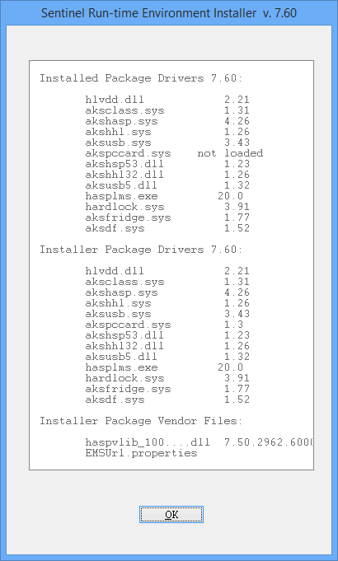

1. ***Запуск модуля активации временной программной лицензии***

Если Вы установили только драйвера программных ключей, согласно пункта 1: распакуйте "RUS_MOGOZ.rar", запустите "RUS_MOGOZ.exe", переходите к пункту 3.

Если Вы установили 3D-Constructor 7 и драйвера программных ключей, используя дистрибутив программы 3D-Constructor 7: выполните Пуск\Все программы\3D-Constructor 7\Управление лицензиями, переходите к пункту 3.

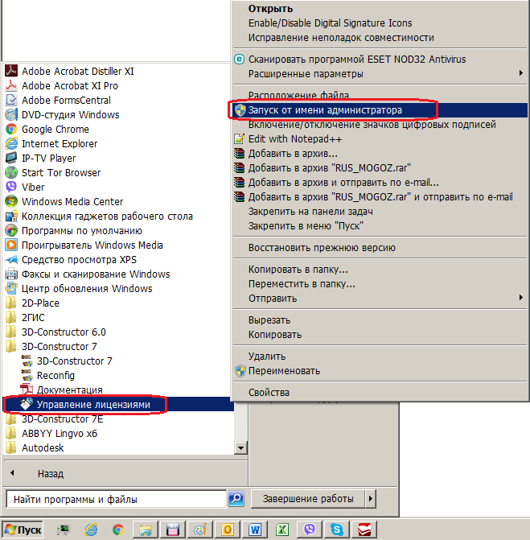

1. ***Запрос временной программной лицензии***

На вкладке "Передать лицензию" нажмите кнопку , задайте путь и имя создаваемого файла. Нажмите “Собрать и сохранить информацию”.  
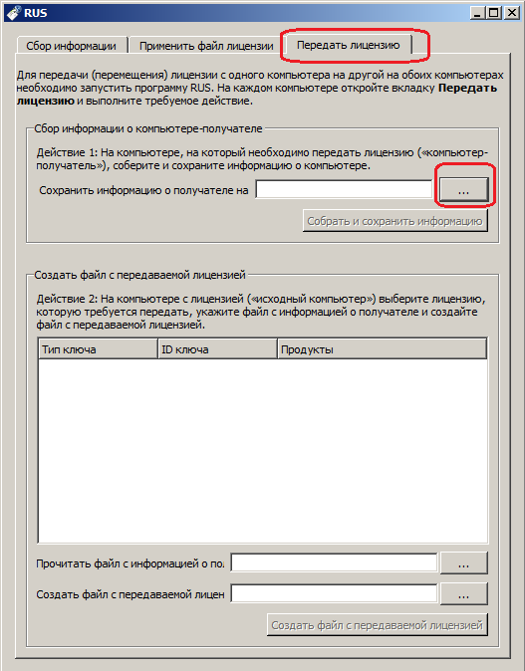 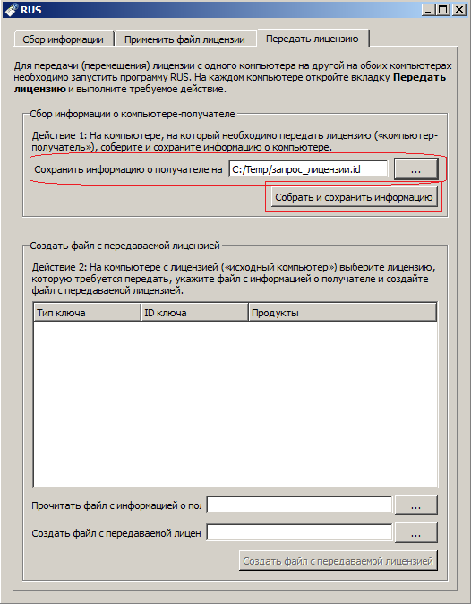

1. ***Полученный файл и заполненный файл запроса лицензии “*form_Elecran_Soft.xls*” отправьте по адресу:***

[***support@elecran.com.ua***](mailto:support@elecran.com.ua)

1. ***Активация временной программной лицензии на машине пользователя***

В ответ на Ваше письмо будет отправлен файл с лицензией. Запустите модуль активации программной лицензии, см. пункт 2. Активируйте вкладку “Применить файл лицензии”, укажите полученный файл, нажмите “Применить обновление”.

